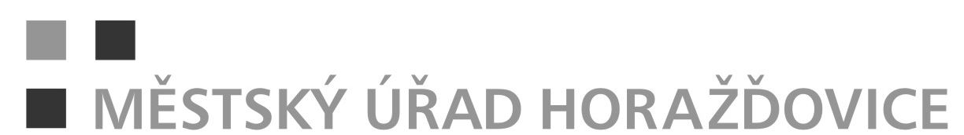

Mírové náměstí 1, 341 01 Horažďovice

Odbor životního prostředí

Žádost o UDĚLENÍ SOUHLASU k Nakládání s nebezpečnými ODPADY
dle ustanovení § 16 odst.3 zákona č. 185/2001 Sb., o odpadech a o změně některých dalších zákonů, ve znění pozdějších předpisů

Žadatel: ……………………………………………………………………………………………………………………..…

..…………………………………………………………………………………………………………… ….….….

………………………………………………………………………………………………………………………..

u fyzických podnikajících osob: jméno, příjmení, obchodní firma, bydliště a místo podnikání, liší - li se od bydliště
u právnických osob: název nebo obchodní firma, právní forma a sídlo

Identifikační číslo žadatele:
……………………………………………………………………..……………………………………………....…

Jméno, příjmení a místo trvalého pobytu nebo pobytu fyzické osoby nebo fyzických osob oprávněné jednat jménem žadatele:

………………………………………………………………………………………………………………………..

………………………………………………………………………………………………………………………..

………………………………………………………………………………………………………………………..

Jméno a příjmení odpadového hospodáře
(pokud má žadatel podle § 15 zákona č. 185/2001 Sb., povinnost určit odpadového hospodáře)

………………………………………………………………………………………………………………………..

Seznam nebezpečných odpadů podle Katalogu odpadů, ke kterým se žádost vztahuje, odhad jejich množství za rok a místa a způsoby nakládání (Příloha 2)

……….……………………………… ………………………………………………………….
místo, den podpis žadatele a otisk razítka
(PO podpis dle výpisu z Obchodního rejstříku)

Seznam příloh žádosti:
- Kopie výpisu z obchodního rejstříku (kopie zřizovací listiny, živnostenské oprávnění)
- Seznam nebezpečných odpadů
- Doklady o odborné způsobilosti odpadového hospodáře

Doporučené údaje:

Kontaktní osoba ………………………………………………………………………………………….

Telefon/Fax ………………………………………………………………………………………………..

E-mail:………………………………………………………………………………………………………..

Příloha č. 2 – Seznam nebezpečných odpadů

Kód odpadu | Název nebezpečného odpadu dle Katalogu odpadů | Množství ^{*)} | Místa a způsoby nakládání s nebezpečnými odpady

^{*)} Odhad množství odpadu za rok uvádějte ve váhových jednotkách (t nebo kg).

